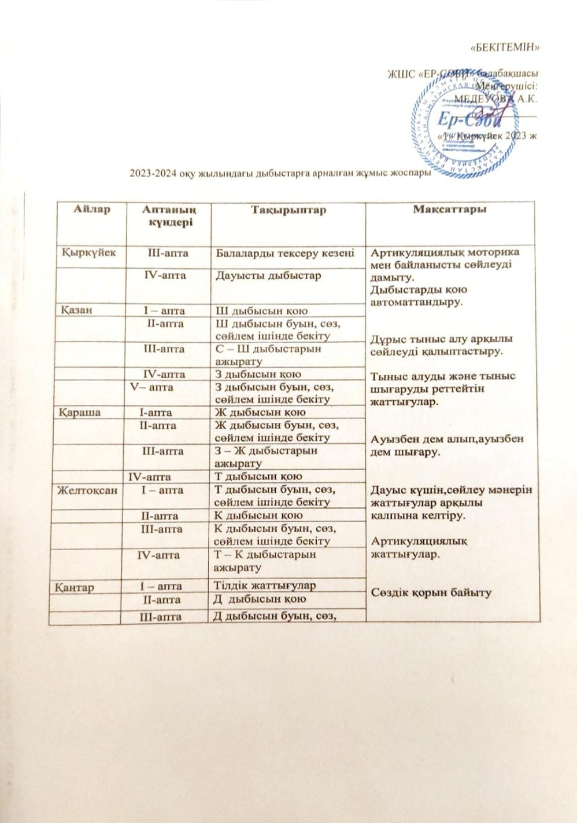

 |  | сөйлем ішінде бекіту | Сөздік қорын байыту  Қабылдау,есте сақтау  қабілеттерін ойын арқылы арттыру.  Фонематикалық қабылдау және есту зейінін  дамыту.  Саусақ  жаттығулары және ойындары.
 | ІV-апта | Г дыбысын қою
Ақпан | І – апта | Г дыбысын буын, сөз,  сөйлем ішінде бекіту
 | ІІ-апта | Д – Г дыбыстарын  ажырату
 | ІІІ-апта | Қ дыбысын қою
 | ІV-апта | Қ дыбысын буын, сөз,  сөйлем ішінде бекіту
Наурыз | І – апта | Ғ дыбысын қою
 | ІІ-апта | Ғ дыбысын буын, сөз,  сөйлем ішінде бекіту
 | ІІІ-апта | Қ – Ғ дыбыстарын  ажырату
 | ІV-апта | Р дыбысын қою
Сәуір | І – апта | Р дыбысын буын ішінде  бекіту
 | ІІ-апта | Р дыбысын сөз, сөйлем  ішінде бекіту
 | ІІІ-апта | Л дыбысын қою
 | ІV-апта | Л дыбысын буын ішінде  бекіту
Мамыр | І – апта | Л дыбысын сөз, сөйлем  ішінде бекіту
 | ІІ-апта | Л – Р дыбыстарын  ажырату
 | ІІІ-апта | Тілдік жаттығулар
 | ІV-апта | Жыл бойы өткенді  қайталау

